兰州交通大学

题 目 架 空输 电 线 路 绝缘子 的 防 污 闪措施

专 业 电气化铁道 技术 班 级
学 生

指 导 教 师

2022 年 10 月

摘 要

近 年 来 ， 由 于 我 国 国 民 经 济 与 城 乡 工 业 的 持 续 发 展 ， 环 境 污 染 日 益 严 重 ，同 时 伴 随 着 ，输 ，配 电 网 络 的 不 断 扩 大 ，架 空 输 电 线 路 在 运 行 过 程 中 ， 空 气 的 尘 土 ， 工 业 废 气 ， 工 业 烟 尘 等 各 种 微 粒 或者 鸟 粪 都 会 堆 积 在 绝 缘 子 外 表 面 形 成 污 秽 层 ， 严 重 时 就 会 导 致 绝 缘 子 发 生 污 闪 事 故 。 绝 缘 子 在 架 空 输 电 线 路 中 起 着 两 个 基 本 作 用 ， 即 支 撑 导 线 和 防 止 电 流 回 地 。 然 而 ， 输 电 线 路 和 变 电 站 的 外 绝 缘 要 求 在 大 气 过 电 压 、 内 部 过 电 压 和 长 期 运 行 电 压 下 均 能 可 靠 运 行 ， 但 沉 积 在 绝 缘 子 表 面 的 污 秽 层 在 雨 、 雪 、 露 等 恶 劣 气 象 条 件 的 作 用 下 ， 使 绝 缘 子 的 电 气 强 度 大 大 降 低 ， 可 能 使 电 力 系 统 外 绝 缘 在 过 电 压 作 用 下 发 生 闪 络 ， 并 在 长 期 运 行 电 压 下 发 生 污 秽 闪 络 ， 造 成 停 电 事 故 ， 就 会 损 害 整 条 线 路 的 使 用 和 运 行 寿 命 。 新 型 绝 缘 子 有 机 硅 橡 胶 绝 缘 子 。 以 往 使 用 的 陶 瓷 绝 缘 子 表 面 沾 染 灰 尘 后 会 降 低 绝 缘 系 数 ， 遇 到 雨 雪 天 气 时 会 在 工 作 电 压 下 放 电 ， 严 重 影 响 电 力 系 统 的 安 全 运 行 。 福 建 省 电 力 公 司 在 技 改 工 程 中 ， 将 原 有 的 陶 瓷 绝 缘 子 全 部 更 换 为 有 机 硅 橡 胶 材 料 的 高 电 压 绝 缘 子 ，提 高 了 线 路 的 运 行 稳 定 性 。但 是 ，硅 橡 胶 绝 缘 子 具 有 独 特 的 介 电 强 度 ， 清 扫 时 必 须 使 用 软 毛 刷 人 工 清 扫 的 方 式 ， 费 时 费 力 。 如 何 提 高 清 扫 效 率 ， 并 能 保 证 硅 橡 胶 绝 缘 子 表 面 憎 水 性 还 需 要 进 一 步 研 究 。 此 外 ， 近 年 来 ， 在 电 网 运 行 中 仍 有 相 当 数 量 的 复 合 绝 缘 子 发 生 了 芯 棒 断 裂 、 界 面 击 穿 、 端 部 密 封 失 效 、 护 套 开 裂 、 电 蚀 损 及 污 闪 等 事 故 。 因 此 ， 对 于 复 合 绝 缘 子 的 研 究 还 有 待 加 强 。 绝 缘 子 涂 层 增 强 憎 水 性 。 近 年 来 ， 电 力 防 污 闪 涂 料 以 其 长 效 、 免 维 护 等 突 出 优 点 作 为 一 种 新 技 术 新 材 料 在 电 力 系 统 的 防 污 闪 领 域 得 到 广 泛 应 用 ， 并 取 得 了 显 著 效 果 。 国 瓦 克 化 学 公 司 ( Wa cker ) 为 中 高 压 绝 缘 技 术 生 产 的 POWERSIL 涂 料 给 传 统 的 绝 缘 子 进 行 涂 层 后 ， 它 给 绝 缘 子 添
加 了 拒 水 作 用 (疏 水 性 ) ， 让 绝 缘 子 有 了 优 异 的 电 气 性 能 。
关 键 词 输 ： 电 线 路 ； 绝 缘 子 ； 污 闪
论 文 类 型 ： 应 用 研

摘 要 2

一 、 污 闪 及 机 理 基 础 知 识 4

1 ． 什 么 是 污 闪 及 机 理 4

2 ． 污 闪 的 成 因 7

． 绝 缘 子 污 闪 的 成 因 7

. 线 路 及 绝 缘 子 表 面 污 秽 成 分 8

3 绝 缘 子 的 性 能 及 污 闪 对 于 绝 缘 子 的 影 响 8

8

9

9

9

4 绝 缘 子 污 闪 形 成 的 主 要 因 素 1

5 产 生 污 闪 的 条 件 1

6 绝 缘 子 发 生 闪 络 的 形 成 机 理 1

7 污 闪 的 危 害 1

8 影 响 污 闪 电 压 的 因 素 1

二 、 污 闪 原 因 的 分 析 及 故 障 防 止 措 施 1

1 ． 污 闪 原 因 的 及 空 气 的 污 染 分 析 1

2 污 闪 故 障 防 止 措 施 1

2 ． 1 绝 缘 子 污 闪 的 防 治 1

、 防 污 闪 方 法 优 缺 点 的 比 较 2

结 论 2

致 谢 2

参 考 文 献 2

0

1

1

2

3

4

4

8

8

0

4

5

6

一 、 污 闪 及 机 理 基 础 知 识

1 ． 什 么 是 污 闪 及 机 理

绝 缘 子 在 长 期 运 行 中 ， 大 气 中 的 尘 埃 微 粒 沉 积 到 其 表 面 形 成 污 秽 层 ， 在 干 燥 气 候 时 ，污 秽 层 电 阻 很 大 ，绝 缘 性 能 不 会 降 低 ，但 在 雾 、露 、小 雨 、 雪 等 气 象 条 件 下 ， 污 秽 层 中 的 电 解 质 湿 润 后 ， 使 表 面 电 导 率 增 加 ， 绝 缘 性 能 下 降 ， 而 其 中 的 灰 分 等 保 持 水 分 ， 促 进 污 秽 层 进 一 步 受 潮 ， 从 而 溶 解 更 多 的 电 解 质 ， 造 成 绝 缘 子 湿 润 表 面 的 闪 络 放 电 ， 简 称 污 闪 。
污 闪 机 理 ：
绝 缘 子 污 闪 放 电 的 显 著 特 点 是 闪 络 电 压 低 ，可 能 低 到 10kV 及 以 下 。标 准 绝 缘 子 在 干 燥 清 洁 状 态 下 每 片 的 闪 络 电 压 平 均 为 7 5kV ，在 潮 湿 状 态 下 也 有 4 5kV ， 污 秽 绝 缘 子 的 沿 面 放 电 过 程 与 清 洁 表 面 完 全 不 同 ， 不 再 是 一 种 单 纯 的 空 气 间 隙 的 击 穿 现 象 ， 而 是 一 种 与 电 、 热 、 化 学 因 素 有 关 的 污 秽 表 面 气 体 电 离 、 表 面 层 发 热 和 烘 干 ， 以 及 局 部 电 弧 发 生 、 发 展 的 热 动 力 平 衡 过 程 。 宏 观 上 可 将 污 闪 放 电 过 程 分 为 四 个 阶 段 ， 即 绝 缘 子 表 面 的 积 污 、 污 秽 层 的 湿 润 、 形 成 干 带 、 局 部 放 电 的 产 生 和 发 展 并 导 致 沿 面 闪 络 。 因 此 污 闪 的 三 要 素 是 ， 绝 缘 子 表 面 积 污 、 污 秽 层 湿 润 和 电 压 作 用 。
介 质 表 面 有 湿 润 的 半 导 体 污 秽 时 ， 沿 面 放 电 不 再 是 一 种 单 纯 的 空 气 间 隙 的 击 穿 现 象 ， 而 是 脏 污 表 面 气 体 电 离 和 电 弧 发 展 ， 熄 灭 ， 重 燃 ， 发 展 的 过 程 ， 下 面 以 涂 有 污 层 的 玻 璃 平 板 的 污 秽 放 电 为 例 说 明 介 质 表 面 脏 污 时 的
沿 面 放 电 过 程 。
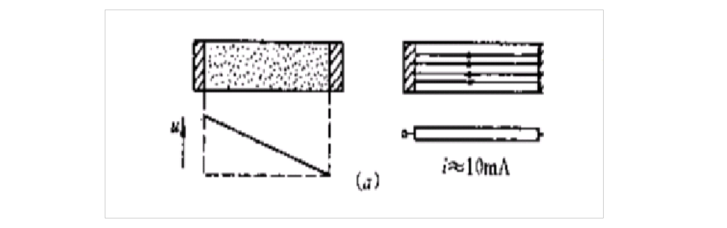

如 图 ( a ) 所 示 ， 污 层 刚 受 潮 时 ， 介 质 表 面 的 电 流 和 电 压 分 布 还 比
较 均 匀 。
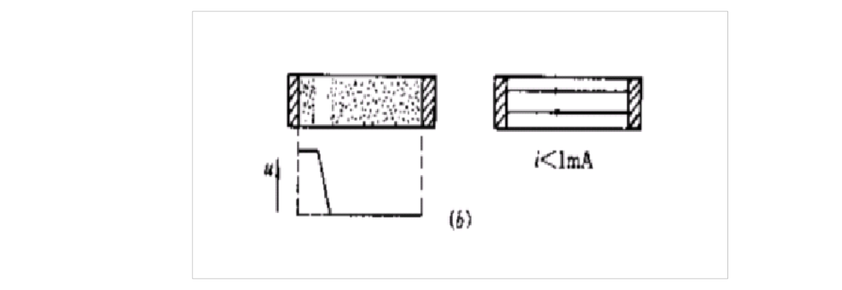
如 图 ( b ) 所 示 ， 污 层 中 总 会 又 不 均 匀 的 地 方 ， 受 潮 也 有 差 别 ， 其 表 面 电 阻 就 不 相 等 ， 电 阻 大 的 地 方 发 热 多 ， 污 层 干 的 快 些 ， 形 成 高 电 阻 “ 干 燥 带 ”， 这 时 电 流 变 小 ， 发 热 减 少 ， 干 燥 带 又 会 慢 慢 受 潮 。 干 燥
带 电 阻 大 ， 承 受 了 几 乎 全 部 电 压 。
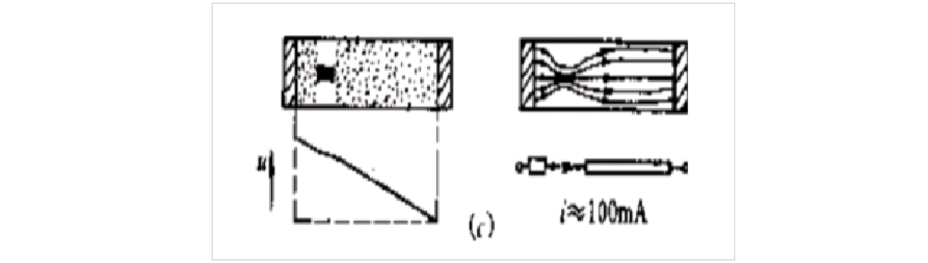
如 图( c )所 示 当 干 燥 带 上 场 强 超 过 一 定 数 值 ，则 此 处 将 产 生 蓝 红 色 线 状 辉 光 放 电 ， 电 流 也 剧 增 ， 辉 光 放 电 具 有 上 升 的 伏 安 特 性 ， 火 花 区 仍 承 受 一 定 的 电 压 。 同 时 放 电 火 花 很 不 稳 定 ， 左 右 跳 动 。

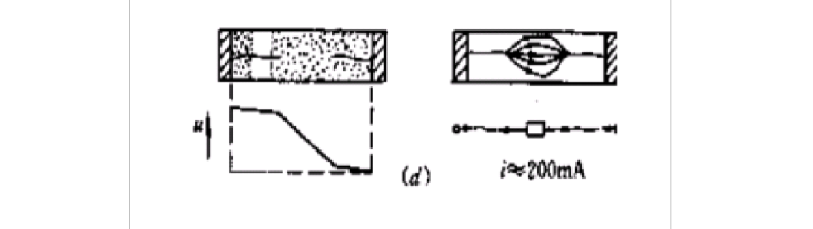
如 图 ( d ) 所 示 ， 放 电 使 干 区 不 断 扩 大 ， 湿 区 减 小 ， 即 与 放 电 间 隙 串 联 的 电 阻 减 小 ， 于 是 电 流 加 大 ， 引 起 热 电 离 ， 使 辉 光 放 电 转 化 为 具 有 下 降 伏
安 特 性 的 电 弧 放 电 。 放 电 通 道 变 细 ， 呈 明 亮 白 色 ， 电 流 密 度 变 大 。
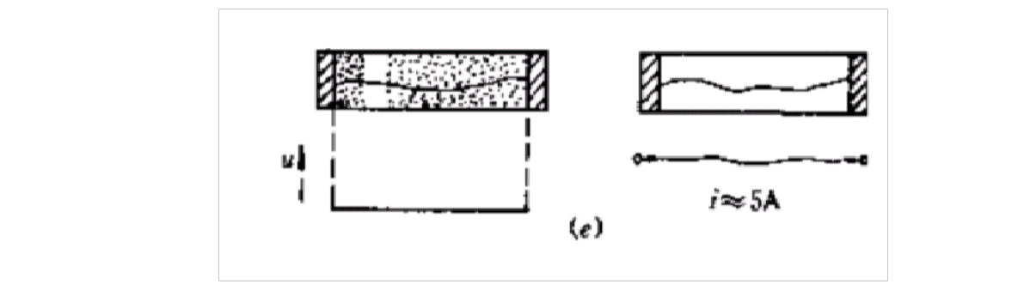
如 图 ( e)所 示 ，间 隙 中 的 局 部 电 弧 迅 速 烘 干 邻 近 的 湿 润 表 面 ，电 弧 也 向 前 迅 速 发 展 。 当 局 部 电 弧 延 伸 到 一 定 长 度 以 后 ， 如 果 外 施 电 压 和 电 流 不 足 以 维 持 电 弧 燃 烧 ， 那 么 在 交 流 电 流 过 零 时 电 弧 将 熄 灭 。 经 过 一 段 时 间 ， 在 邻 近 区 域 或者 者 局 部 电 弧 曾经 经 烘 干 而 又 湿 润 的 区 域 将 重 新 产 生 局 部 电 弧 。 随 着 表 面 受 潮 程 度 的 增 加 ， 半 导 体 层 的 电 阻 减 小 ， 表 面 泄 露 电 流 加 大 ， 局 部 电 弧 长 度 增 加 ，局 部 电 弧 不 断 扩 展 ，再 合 适 条 件 下 ，电 弧 将 接 通 两 个 电 极 ， 形 成 闪 络 。

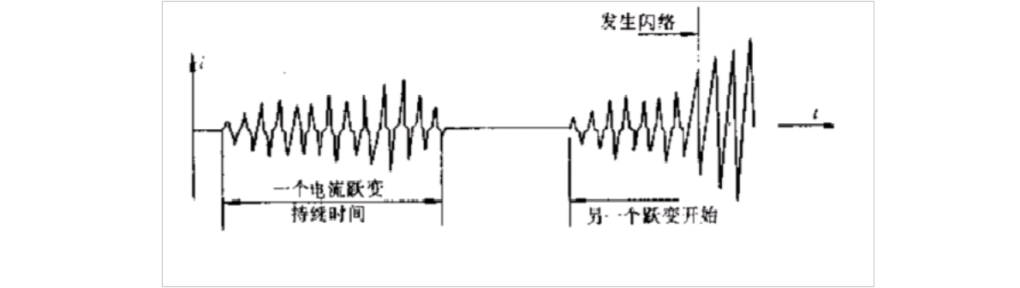
湿 润 脏 污 绝 缘 子 表 面 放 电 电 流 图

由 于 局 部 电 弧 的 熄 灭 和 重 燃 不 断 发 生 ， 因 此 湿 润 脏 污 表 面 的 泄 露

电 流 是 跃 变 的 。 随 着 表 面 受 潮 程 度 的 增 加 ， 半 导 体 层 的 电 阻 减 小 ， 表
面 泄 露 电 流 增 大 ， 跃 变 周 期 缩 短 。
2 ． 污 闪 的 成 因

绝 缘 子 污 闪 是 导 致 电 气 化 铁 道 供 电 发 生 跳 闸 故 障 的 主 要 因 素 ， 多 发 生 在 冬 末 春 初 和 秋 末 冬 初 。 频 繁 的 污 闪 跳 闸 给 正 常 的 供 电 带 来 不 良 影 响 ， 严 重 时 还 能 引 起 断 线 事 故 的 发 生 ， 给 安 全 供 电 带 来 极 大 的 隐 患 。比 如 今 年 元 月 份 京 广 线 因 大 雾 造 成 的 大 面 积 污 闪 跳 闸 故 障 ， 长 时 间 停 电 ， 旅 客 列 车 长 时 间 滞 留 于 区 间 ， 给 铁 路 的 形 象 造 成 不 良 的 影 响 。 随 着 我 国 电 气 化 铁 路 里 程 的 增 多 ， 牵 引 供 电 部 门 的 责 任 也 越 来 越 大 ， 防 治 绝 缘 子 污 闪 跳 闸 已 是 接 触 网 不 间 断 供 电 ，
铁 路 正 常 运 输 的 重 要 保 证 。
． 绝 缘 子 污 闪 的 成 因

( 1)受 周 围 环 境 影 响

铁 路 沿 线 建 造 的 燃 煤 发 电 厂 、 水 泥 厂 、 化 工 厂 、 冶 金 厂 等 工 矿 。 企 业 排 出 的 煤 尘 、 粉 尘 和 废 气 的 主 要 成 分 含 氧 化 硅 、 氧 化 硫 、 氧 化 铝 和 氧 化 钙 ， 沿 海 地 区 及 盐 场 附 近 的 盐 雾 含 氧 化 钠 ， 这 些 含 导 电 性 颗 粒 的 烟 尘 和 化 学 性 污 秽 源 大 多 是 酸 、 碱 、 盐 性 物 质 ， 一 旦 受 潮 ， 导 电 将 显 著 提 高 ， 易 造 成 闪 络 故 障 ， 使 设 备 绝 缘 水 平 降 低 。
( 2)与 气 候 条 件 有 关 。

干 燥 天 气 ，污 垢 表 面 电 阻 较 大 不 易 形 成 闪 络 。大 雨 天 气 ，污 垢 被

雨 水 冲 掉 ， 闪 络 几 率 也 小 。 而 大 雾 、 细 雨 和 溶 雪 天 气 ， 空 气 湿 度 大 ， 绝 缘 表 面 污 垢 吸 潮 ， 这 些 污 秽 物 质 溶 解 在 水 分 中 ， 形 成 电 解 质 的 覆 盖 膜 ， 使 瓷 件 和 绝 缘 子 的 绝 缘 性 能 大 大 降 低 ， 致 使 表 面 泄 漏 电 流 增 加 ， 当 泄 漏 电 流 达
到 一 定 数 值 时 ， 导 致 闪 络 事 故 发 生 。
. 线 路 及 绝 缘 子 表 面 污 秽 成 分

长 期 露 天 运 行 的 架 空 线 路 和 变 电 站 的 缘 绝 子 其 表 面 的 污 秽 成 分 ， 根 据 其 导 电 特 点 分 为 非 导 体 、 电 子 导 体 和 离 子 导 体 。 非 导 体 和 硅 粉 末 及 多 数 有 机 物 粉 末 等 物 质 对 发 生 污 闪 作 用 很 小 ， 只 是 在 空 气 温 度 、 湿 度 变 化 时 ， 起 凝 结 和 积 聚 水 分 的 作 用 。 电 子 导 体 主 要 是 指 金 属 及 其 氯 化 物 微 粒 。 此 类 微 粒 只 有 在 绝 缘 表 面 达 到 紧 密 相 接 的 程 度 时 才 对 发 生 污 闪 起 作 用 ， 也 起 凝 结 和 积 聚 水 分 的 作 用 。 离 子 导 体 包 括 酸 、 碱 、 盐 和 部 分 氧 化 物 。 这 类 物 质 干 燥 时 一 般 是 绝 缘 体 或者 非 导 体 ， 能 溶 于 水 ， 并 在 水 中 起 化 合 作 用 ， 呈 离 子 状 态 ， 浓 度 与 其 溶 解 度 的 大 小 以 及 水 分 的 多 少 有 关 。 在 电 场 作 用 下 ， 带 不 同 电 荷 的 离 子 向 相 反 的 方 向 移 动 ， 形 成 泄 漏 电 流 。 随 着 绝 缘 子 表 面 污 秽 物 的 不 断 增 加 ， 泄 漏 电 流 也 不 断 增 加 ， 将 本 来 呈 容 性 阻 抗 的 绝 缘 子 串 逐 渐 呈 电 阻 性 ， 其 绝 缘 电 阻 也 逐 渐 变 小 。 由 于 泄 漏 电 流 的 作 用 ， 绝 缘 子 表 面 形 成 局 部 干 燥 区 ， 由 局 部 打 火 变 为 小 短 电 弧 ， 逐 渐 发 展 为 长 电 弧 ， 直 到 击 穿 整 个 绝 缘 子 串 ， 发 生 闪 络 。
3 绝 缘 子 的 性 能 及 污 闪 对 于 绝 缘 子 的 影 响

在 80 年 代 以 前 ，大 部 分 的 瓷 质 绝 缘 子 为 X-4 5/XP- 7 等 ，其 特 点 是 加 工 制 作 容 易 控 制 ， 取 材 方 便 ， 价 格 便 宜 ， 因 而 ， 在 早 期 我 国 输 电 线 路 得 到 了 广 泛 的 应 用 。 随 着 社 会 的 发 展 ， X-4 5 、 XP- 7 等 类 型 绝 缘 子 不 断 暴 露 出 各 种 问 题 。如 爬 距 小 ( 290mm ) ，1 10kv 线 路 单 串 按 7 片 计 算 ，其 爬 距 为 20 30mm，， 排 除 各 类 因 素 的 影 响 ， 最 高 污 秽 等 级 也 只 能 达 到 B 级 ， 显 然 无 法 满 足 防 污 的 要 求 ， 容 易 引 起 污 闪 ； 同 时 ， 瓷 绝 缘 子 在 长 期 运 行 中 ， 易 受 到 机 电 联 合 荷 载 及 环 境 的 影 响 ， 会 逐 渐 产 生 低 值 及 零 值 绝 缘 子 ， 而 对 运 行 中 绝 缘 子 的

检 测 手 段 大 多 采 用 “ 火 花 间 隙 法 ” ， 其 准 确 率 较 低 。 特 别 是 对 低 值 绝 缘 子 无 法 进 行 有 效 地 监 控 ， 往 往 使 整 条 线 路 的 绝 缘 水 平 下 降 。 随 着 绝 缘 子 制 造 厂 家 对 瓷 质 绝 缘 子 的 设 计 和 制 作 水 平 的 提 高 ， 排 除 各 类 因 素 的 影 响 ， 最 高 污 秽 能 达 到 D 级 和 E 级 的 要 求 ， 防 污 能 力 大 大 提 高 。 其 耐 雷 水 平 也 得 到 了 提 高 ， 但 也 存 在 一 个 问 题 ， 目 前 带 电 作 业 工 具 不 能 进 行 取 销 ， 如 需 更 换 单 片 绝 缘 子 ， 则 需 将 整 串 绝 缘 子 放 至 地 面 更 换 ， 增 加 了 带 电 作 业 的 工 作 量 和 劳 动 强 度 ， 不 利 于 带 电 作 业 。 瓷 质 绝 缘 子 的 使 用 寿 命 一 般 为 30a 左 右 。

玻 璃 绝 缘 子 是 70 年 代 以 后 出 现 的 新 型 绝 缘 子 。由 于 其 低 值 和 零 值 自 爆 的 特 点 ， 运 行 中 不 需 要 进 行 零 值 检 测 。 自 爆 后 在 地 面 巡 视 中 便 能 发 现 ， 不 需 登 杆 检 查 ， 大 大 减 少 了 输 电 线 路 的 维 护 工 作 量 。 由 于 玻 璃 绝 缘 子 的 面 积 大 ，所 以 爬 距 也 大 。玻 璃 绝 缘 子 的 稳 定 性 很 好 ，不 会 随 着 运 行 时 间 的 增 长 、 受 机 电 和 张 力 的 影 响 而 产 生 零 值 绝 缘 子 。 故 对 运 行 时 间 长 的 线 路 ， 玻 璃 绝 缘 子 的 耐 雷 水 平 远 高 于 瓷 质 绝 缘 子 。 玻 璃 绝 缘 子 的 使 用 寿 命 一 般 为 30 至 50 年 。钢 化 玻 璃 绝 缘 子 更 是 显 著 地 提 高 了 玻 璃 绝 缘 子 的 机 械 强 度 和 耐 冷 热 急 变 的 性 能 ， 故 在 雷 击 跳 闸 过 程 中 ， 极 少 发 生 掉 串 现 象 ， 如 经 过 雷 击 ， 出 现 零 值 ， 绝 缘 子 出 现 自 爆 ， 容 易 查 找 故 障 点 ， 此 类 绝 缘 子 在 多 雷 区 、 沿 海 区 、 湿 热 区 应 用 广 泛 。

合 成 绝 缘 子 是 一 种 新 型 的 防 污 型 绝 缘 子 。 其 芯 棒 为 引 拔 成 型 的 玻 璃 纤 维 增 强 型 环 氧 树 脂 棒 ， 耐 酸 耐 腐 ， 伞 套 也 是 耐 酸 耐 漏 型 ， 由 高 温 硫 化 混 炼 硅 橡 胶 形 成 的 密 封 结 构 伞 套 ， 配 备 均 压 环 ， 抑 制 泄 露 电 流 的 产 生 。 由 于 合 成 绝 缘 子 具 有 良 好 的 憎 水 性 ，因 此 其 防 污 性 能 好 ，而 且 爬 电 距 离 也 比 较 长 。 如 ： FXBW4- 2 20/100 型 有 机 复 合 绝 缘 子 的 爬 电 距 离 为 6 3 00mm 。 最 高 污 秽 等 级 可 达 E 级 ， 使 用 寿 命 可 达 1 5a ， 复 合 绝 缘 子 的 伞 裙 比 较 脆 弱 ， 容 易 撕 裂 或者 破 损 ， 在 安 装 及 运 行 维 护 中 应 多 加 注 意 。

绝 缘 子 通 常 作 用 与 高 压 输 电 线 路 中 ， 最 早 应 用 于 线 杆 上 方 ， 一 方 面 起
到 支 持 导 线 的 作 用 ， 另 一 方 面 防 止 电 路 回 流 ， 常 见 的 绝 缘 子 是 线 杆 上 房 的 盘 状 绝 缘 体 ， 通 常 由 玻 璃 或者 陶 瓷 构 成 。 而 污 闪 则 是 绝 缘 子 表 面 的 一 些 附 着 物 或者 者 污 秽 ， 且 由 于 一 定 的 溶 水 性 ， 使 其 在 绝 缘 子 的 表 面 形 成 了 导 电 膜 ，
进 而 导 致 绝 缘 子 的 绝 缘 水 平 降 低 。

常 规 情 况 下 ， 绝 缘 子 通 过 其 绝 缘 的 性 质 来 增 加 高 压 线 路 的 爬 电 距 离 ， 而 当 污 闪 情 况 严 重 时 ， 会 严 重 影 响 绝 缘 子 的 绝 缘 作 用 ， 造 成 电 流 回 地 ， 另 外 由 于 其 绝 缘 作 用 的 降 低 ， 也 会 对 电 线 的 降 容 抗 作 用 造 成 影 响 ， 增 加 电 流 损 失 ，并 且 在 发 生 某 些 特 殊 状 况 ，例 如 雷 击 ，造 成 线 路 跳 闸 等 严 重 的 影 响 。 因 此 可 以 说 绝 缘 子 的 污 闪 对 于 整 个 高 压 输 电 线 路 的 影 响 极 为 严 重 ， 防 污 闪 就 成 为 一 种 必 要 的 措 施 。
4 绝 缘 子 污 闪 形 成 的 主 要 因 素

随 着 国 家 经 济 的 不 断 发 展 ， 电 路 的 建 设 规 模 也 在 逐 渐 扩 大 ， 其 中 的 主 干 高 压 线 路 和 超 高 压 输 电 线 路 自 然 会 随 之 扩 展 ， 而 污 闪 的 事 故 也 随 着 这 种 发 展 而 逐 渐 频 繁 ， 严 重 影 响 了 电 网 的 安 全 运 行 ， 并 对 国 家 和 人 民 的 财 产 安 全 造 成 了 极 大 的 损 失 。 从 近 年 来 的 线 路 绝 缘 子 污 染 状 况 来 看 ， 大 致 可 将 其 分 为 一 下 四 种 类 型 ：
1 、 绝 缘 子 本 身 的 结 构 及 质 量 问 题
绝 缘 子 的 结 构 、 爬 距 等 与 其 污 闪 电 压 相 关 ， 爬 距 的 增 加 会 导 致 污 闪 电 压 的 增 加 ， 而 绝 缘 子 的 形 状 、 结 构 和 质 量 直 接 关 系 到 绝 缘 子 的 防 污 能 力 。 常 见 的 绝 缘 子 本 身 问 题 有 材 质 问 题 、 形 状 设 计 问 题 、 外 部 表 面 不 够 光 滑 等 等 情 况 。
2 、 气 候 及 地 理 问 题

绝 缘 子 污 闪 问 题 中 有 一 类 较 为 严 重 的 类 型 ， 即 覆 冰 、 覆 雪 影 响 ， 当 绝 缘 子 在 提 前 受 到 污 染 后 ， 覆 冰 和 覆 雪 会 对 污 闪 电 压 形 成 影 响 ， 虽 然 其 融 化 后 对 于 耐 受 电 压 无 过 大 影 响 。 但 空 气 污 染 是 目 前 不 容 忽 视 的 问 题 ， 冰 雪 在 空 气 中 已 经 受 到 了 污 染 ， 再 冻 结 在 绝 缘 子 上 时 ， 会 导 致 绝 缘 子 耐 受 电 压 大 幅 降 低 。 而 且 一 些 过 于 潮 湿 的 地 区 ， 大 气 污 染 如 果 较 为 严 重 ， 也 会 对 绝 缘 子 形 成 严 重 的 污 闪 影 响 。 还 有 一 种 海 拔 较 高 地 区 易 发 生 的 污 闪 ， 由 于 海 拔

较 高 的 环 境 气 压 较 低 ， 放 电 现 象 较 为 频 繁 ， 电 弧 也 很 容 易 发 生 重 燃 ， 这 使 得 高 海 拔 地 区 的 绝 缘 子 绝 缘 性 能 要 求 比 常 规 地 区 要 高 。
3 、 大 气 污 染 导 致 的 酸 雨 等 问 题
随 着 全 球 污 染 的 不 断 加 剧 ， 酸 雨 、 酸 雾 等 现 象 频 繁 发 生 ， 在 这 种 情 况 下 ，大 气 中 的 酸 性 污 物 增 加 ，酸 性 污 物 会 导 致 电 导 率 随 PH 的 降 低 而 增 加 ， 大 大 降 低 了 绝 缘 子 的 闪 络 电 压 。 这 实 际 上 就 是 变 相 的 降 低 了 绝 缘 子 的 绝 缘 能 力 和 耐 受 电 压 。
4 、 鸟 粪 、 垃 圾 等 的 污 染 问 题
鸟 粪 是 线 杆 绝 缘 子 上 最 为 常 见 的 一 种 污 闪 问 题 ， 由 于 在 污 染 后 很 容 易 形 成 短 路 现 象 ， 从 而 导 致 绝 缘 子 在 正 常 电 压 下 工 作 还 会 产 生 污 闪 事 故 ， 但 鸟 粪 也 是 上 述 几 类 形 成 污 染 的 因 素 中 最 不 可 控 的 一 种 ， 但 其 影 响 也 是 最 为 严 重 的 ， 且 突 发 性 较 强 。 另 一 类 就 是 线 杆 附 近 的 垃 圾 堆 积 造 成 的 绝 缘 子 污 闪 ， 类 似 于 鸟 粪 污 染 的 状 况 ， 但 可 以 通 过 严 格 的 规 范 来 进 行 控 制 。
5 产 生 污 闪 的 条 件

污 秽 闪 络 过 程 不 是 空 气 间 隙 的 电 击 穿 过 程 ，而 是 一 种 热 击 穿 过 程 ， 需 要 具 有 一 定 的 电 能 、经 过 一 定 的 时 间 才 能 发 生 。在 正 常 运 行 电 压 下 ， 只 有 绝 缘 子 集 聚 一 定 量 的 污 秽 、 外 部 环 境 湿 度 达 到 一 定 值 时 ， 才 会 发 生 污 闪 。
6 绝 缘 子 发 生 闪 络 的 形 成 机 理

污 秽 绝 缘 子 受 潮 , 含 在 污 秽 层 中 的 可 溶 性 物 质 逐 渐 溶 解 于 水 ,成 为 电 解 质 ,在 绝 缘 子 表 面 形 成 一 层 薄 薄 的 导 电 液 膜 。这 层 液 膜 的 导 电 率 取 决 于 污 秽 物 质 的 化 学 成 分 和 润 湿 的 程 度 。 在 润 湿 饱 和 时 污 层 的 表 面 电 阻 甚 至 下 降 几 个 数 量 级 , 绝 缘 子 的 泄 露 电 流 也 相 应 居 增 。 在 铁 角 附 近 , 因 直 径 较 小 , 电 流 密 度 最 大 , 发 热 最 甚 。 如 果 污 秽 严 重 或者 绝 缘 子 的 爬 距 较 小 , 则 流 过 烘 干 带 的 闪 烁 放 电 电 流 较 大 , 放 电 通 道 呈 黄 红 色 编 织 状 , 且 较 粗 ,通 道 中 的 温 度 也 增 高 到 热 游 离 的 程 度 ,成 为 具 有 下 降 伏 安 特 的 电 弧 放 电 ,通 道 所 需 的 场 强 变 小 , 分 担 到 这 闪 络 放 电 通 道 上 的 电 压 足 以 维 持 很 长 的 局 部 电 弧 而 不 会 熄 灭 , 最 后 发 展 到 整 个 绝 缘 子 的 沿 面 放 电 。

同 理 ,在 铁 帽 四 周 也 有 可 能 出 现 烘 干 带 , 也 可 能 出 现 上 述 过 程 。 一 个 绝 缘 子 情 况 如 此 , 当 绝 缘 子 垂 直 悬 挂 时 该 处 又 处 在 被 瓷 裙 遮 挡 的 下 方 , 不 易 直 接 受 到 雨 雪 的 较 强 烈 的 润 湿 , 该 处 表 面 就 被 逐 渐 烘 干 。先 是 在 靠 近 铁 脚 的 某 处 形 成 局 部 烘 干 区 。由 于 被 烘 干 , 该 区 域 表 面 的 电 阻 率 大 增 。迫 使 原 来 流 经 该 区 域 的 电 流 转 移 到 该 区 并 联 的 两 侧 的 湿 膜 上 去 , 使 流 流 经 这 些 湿 膜 的 电 流 密 度 增 大 ,加 快 了 这 些 湿 膜 的 烘 干 过 程 。 这 样 发 展 下 去 ,在 铁 脚 的 四 周 便 很 快 形 成 了 一 个 环 行 烘 干 带 。烘 干 带 具 有 很 大 的 电 阻 , 这 就 使 烘 干 带 所 分 担 的 电 压 激 增 加 。当 加 在 烘 干 带 上 某 处 的 场 强 超 过 零 界 值 时 , 该 处 就 发 生 局 部 沿 面 放 电 ( 由 于 这 种 放 电 现 象 具 有 不 稳 定 的 、 时 断 时 续 的 性 质 , 我 们 称 为 闪 烁 放 电 ) 。于 是 大 部 分 泄 露 电 流 经 闪 烁 放 电 的 通 道 流 过 。在 闪 烁 放 电 通 道 的 外 端 附 近 润 湿 表 面 处 的 电 流 密 度 比 其 两 侧 大 ,促 使 烘 干 区 向 外 扩 展 。 另 一 方 面 , 闪 烁 放 电 通 道 的 存 在 ,等 于 把 烘 干 带 短 路 ,使 通 道 两 侧 烘 干 带 中 的 流 过 的 泄 露 电 流 降 到 很 小 , 这 些 区 中 烘 干 作 用 就 很 微 弱 了 , 大 气 中 的 水 分 又 逐 渐 使 这 些 区 域 表 面 润 湿 , 表 面 电 导 增 大 , 反 过 来 对 闪 烁 放 电 通 道 造 成 分 流 , 减 小 闪 烁 放 电 通 道 中 的 电 流 , 以 至 可 能 使 闪 烁 放 电 熄 火 。 于 是 , 原 通 道 中 的 电 流 转 移 到 两 侧 湿 润 区 , 使 该 区 再 烘 干 , 并 在 该 区 触 发 新 的 闪 烁 放 电 。 这 样 闪 烁 放 电 的 路 径 一 面 向 径 向 逐 渐 伸 长 , 一 面 又 向 横 向 逐 渐 转 移 , 总 的 趋 向 是 使 环 行 烘 干 带 的 宽 度 逐 渐 加 大 , 闪 烁 放 电 的 长 度 也 随 之 增 长 。
7 污 闪 的 危 害

在 空 气 绝 缘 和 气 体 绝 缘 设 备 中 , 都 有 沿 固 体 表 面 放 电 的 问 题 , 因 为 高 压 导 体 总 是 需 要 用 固 体 绝 缘 材 料 来 悬 挂 或者 支 撑 的 ,这 种 固 体 绝 缘 称 为 绝 缘 子 。 当 满 足 某 种 特 定 的 条 件 时 绝 缘 子 表 面 的 气 体 可 能 会 沿 绝 缘 子 表 面 放 电 , 沿 整 个 固 体 表 面 发 生 放 电 时 称 为 闪 络 。在 放 电 距 离 相 同 时 ,沿 面 闪 络 电 压 低 于 纯 气 隙 的 击 穿 电 压 , 因 此 在 工 作 中 ,很 多 情 况 下 事 故 往 往 是 沿 面 闪 络 造 成 的 。 影 响 绝 缘 子 闪 络 放 电 的 因 素 很 多 ,其 中 主 要 有 ： 电 场 分 布 情 况 , 电 压 波 形 、 大 气 压 力 、 温 度 、 湿 度 电 介 质 表 面 潮 湿 和 脏 污 情 况 等 等 。 在 这 些 因 素 中 , 任 何 一 个 单 独 作 用 , 绝 缘 子 一 般 都 不 会 发 生 沿 面 闪 络 。但 是 当 某 些 因 素 结 合 起 来 作 用 , 绝 缘 子 发 生 沿 面 闪 络 就 容 易 得 多 。最 危 险 的 一 种 情 况 就 是 绝 缘 子 表 面 污 秽 与 很 高 的 大 气 湿 度 结 合 作 用 , 在 这 种 条 件 下 发 生 的 沿 面 闪 络 称 为

以上内容仅为本文档的试下载部分，为可阅读页数的一半内容。如要下载或阅读全文，请访问：https://d.book118.com/105202300331011103

